**Erros decorrentes ao relatório Registro Diário de Vendas CCB – Empresa 95 – 08/2021**

**Contratos existentes no registro diário de Vendas e inexistentes no Prestamista CCB analítico;**









**Contratos com valores incorretos**

* Tabela

  Descrição gerada automaticamenteCalendário

  Descrição gerada automaticamente com confiança média04-AD-02 / 04-AT-15 / 04-AX-17 / 04-AY-29 / 04-BC-27 / 04-BD-07 / 04-BL-12 / 04-BV-04 / 04-CJ-21 / 04-CS-12
* Tabela

  Descrição gerada automaticamenteCalendário

  Descrição gerada automaticamente com confiança média04-CV-29 / 04-EF-23 / 04-EK-24 / 04-EL-21 / 04-EL-27 / 04-EM-33 / 04-EQ-03 / 04-ES-11/ 04-EW-07
* 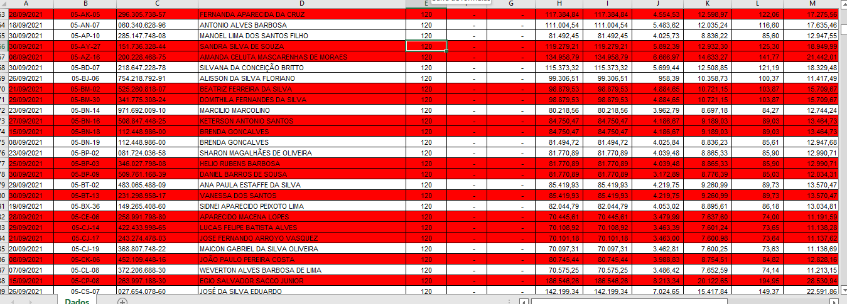05-AK-05 / 05-AY-27 / 05-AZ-16 / 05-BM-02 / 05-BM-30 / 05-BN-16 / 05-BN-18 / 05-BP-03 / 05-BP-09 / 05-BT-13 / 05-CE-06 / 05-CJ-14 / 05-CJ-17 / 05-CK-06 / 05-CP-08

* Uma imagem contendo Calendário

  Descrição gerada automaticamente05-CV-01 / 05-CZ-10 / 05-DF-32 / 05-DJ-15 / 05-DO-22 / 05-DP-05 / 05-DP-19 / 05-DP-21 / 05-DP-25

* Uma imagem contendo Tabela

  Descrição gerada automaticamenteLinha do tempo

  Descrição gerada automaticamente com confiança média06-BF-15 / 06-BI-15 / 06-BP-14 / 06-BP-16 / 06-BP-24 / 06-BP-26 / 06-CR-05 / 06-CS-12 / 06-CT-03 / 06-CT-08 / 06-CT-15 / 06-CT-16 / 06-CT-19
* Gráfico

  Descrição gerada automaticamente com confiança baixa06-CW-09 / 06-CX-15 / 06-DF-23 / 06-DS-18 / 06-DV-16 / 06-DZ-01 / 06-EH-07 / 06-EH-12 / 06-EJ-09 / 06-EK-03 / 06-EK-06

* Tabela

  Descrição gerada automaticamenteUma imagem contendo Gráfico

  Descrição gerada automaticamente06-ET-26 / 06-EU-17 / 06-EU-25 / 06-EU-27 / 06-EW-24 / 06-FW-20 / 06-GN-24 / 06-HS-11
* Tabela

  Descrição gerada automaticamente com confiança média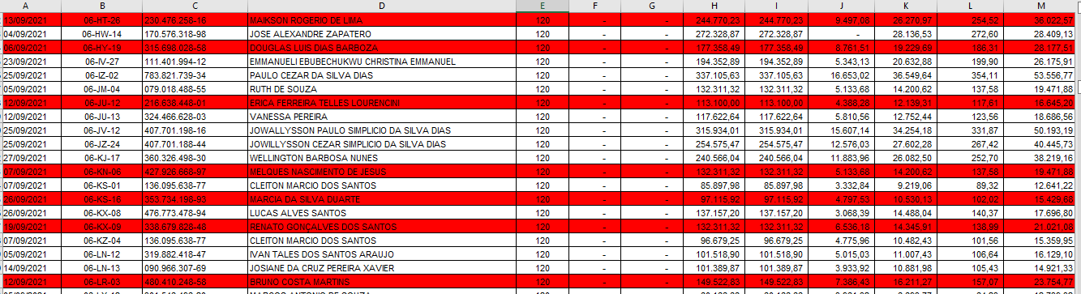06-HT-26 / 06-HY-19 / 06-JU-12 / 06-KN-06 / 06-KN-06 / 06-KS-16 / 06-KX-09 / 06-LR-03
* Uma imagem contendo Tabela

  Descrição gerada automaticamente06-MQ-17
* Tabela

  Descrição gerada automaticamente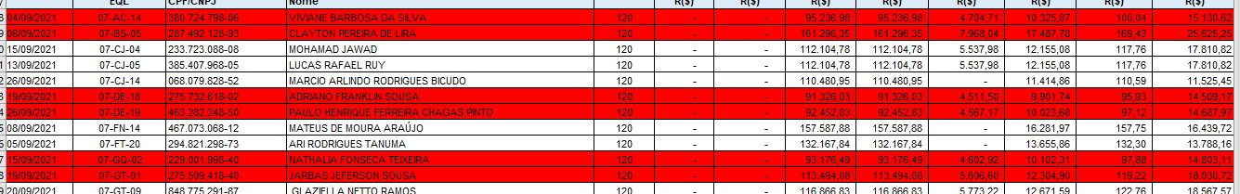07-AC-14 / 07-BS-05 / 07-DE-18 / 07-DE-19 / 07-CQ-02 / 07-GT-01
* Tabela

  Descrição gerada automaticamenteGráfico

  Descrição gerada automaticamente com confiança baixa08-AB-25 / 08-BD-09 / 08-BQ-09 / 08-CF-16 / 08-CL-17 / 08-CM-01 / 08-CW-01 / 08-CW-02 / 08-DG-20 / 08-DK-07 / 08-ET-11
* Tabela

  Descrição gerada automaticamente com confiança baixa08-EZ-01 / 08-IZ-03 / 08-MR-17 / 08-MS-29 / 08-RU-05 / 08-RW-12

* Tabela

  Descrição gerada automaticamente08-SV-09 / 08-TX-07 / 08-TX-11
* 09-AK-02
* Interface gráfica do usuário, Aplicativo

  Descrição gerada automaticamente com confiança média10-AF-09 / 10-AM-19 / 10-AP-13

* Gráfico

  Descrição gerada automaticamente com confiança baixa10-AY-22 / 10-BF-06 / 10-BH-11 / 10-BK-13 / 10-BO-13 / 10-CE-16

* Tabela

  Descrição gerada automaticamenteUma imagem contendo Gráfico

  Descrição gerada automaticamente10-CM-09 / 10-CO-10 / 10-CP-20 / 10-CX-11 / 10-DM-15
* Interface gráfica do usuário, Aplicativo

  Descrição gerada automaticamente10-DU-04 / 10-EW-02 / 10-FK-17

* Tabela

  Descrição gerada automaticamente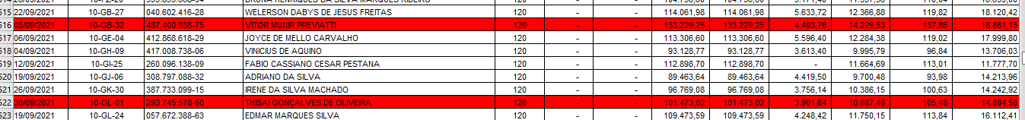10-GB-32 / 10-GL-01
* Aplicativo

  Descrição gerada automaticamente com confiança média10-HO-11 / 10-HQ-16 / 10-HR-06 / 10-HR-11 / 10-IF-03 / 10-IQ-21

* Aplicativo, Tabela, Excel

  Descrição gerada automaticamenteAplicativo

  Descrição gerada automaticamente com confiança baixa10-JP-08 / 10-JU-13 / 10-JV-04 / 10-JZ-06 / 10-JZ-18 / 10-KP-06 / 10-KP-09
* Aplicativo, Tabela

  Descrição gerada automaticamenteInterface gráfica do usuário, Aplicativo

  Descrição gerada automaticamente com confiança média10-KP-21 / 10-KP-23 / 10-KP-38 / 10-KW-19 / 10-LI-25 / 10-LJ-34 / 10-LO-05
* Aplicativo

  Descrição gerada automaticamente com confiança baixa10-MS-24 / 10-NU-31 / 10-NV-21 / 10-NV-22 /10-NW-11 / 10-OD-10 / 10-OD-11 / 10-PA-10

* Tabela

  Descrição gerada automaticamenteInterface gráfica do usuário, Aplicativo, Tabela

  Descrição gerada automaticamente com confiança média10-PL-04 / 10-QS-06 / 10-QT-30 / 10-QT-31 / 10-QT-32
* Tabela

  Descrição gerada automaticamente com confiança média10-RY-24
* Tabela

  Descrição gerada automaticamenteUma imagem contendo Interface gráfica do usuário

  Descrição gerada automaticamente12-AR-17 / 12-BL-31 / 12-BM-06 / 12-CI-20 / 12-CZ-02
* Calendário

  Descrição gerada automaticamente com confiança média10-DS-14 / 12-DZ-17 / 12-EO-34 / 12-ET-13 / 12-FB-28 / 12-GE-08

* Tabela

  Descrição gerada automaticamenteUma imagem contendo Calendário

  Descrição gerada automaticamente12-GR-23 / 12-GR-24 / 12-HT-09 / 12-IL-12 / 12-IL-21 / 12-JL-28
* Tabela

  Descrição gerada automaticamente com confiança médiaLinha do tempo

  Descrição gerada automaticamente com confiança baixa12-KE-01 / 12-KE-12 / 12-KG-14 / 12-KI-01 / 12-KN-33 / 12-LG-27
* Uma imagem contendo Gráfico

  Descrição gerada automaticamente12-MY-13 / 12-NI-24 / 12-OH-33 / 12-OH-43 / 12-OI-02 / 12-ON-07 / 12-PB-05

* Tabela

  Descrição gerada automaticamenteCalendário

  Descrição gerada automaticamente com confiança baixa12-PL-33 / 12-PR-01 / 12-PR-21 / 12-PR-26 / 12-PW-08
* Uma imagem contendo Calendário

  Descrição gerada automaticamente13-AC-10 / 13-AH-01 / 13-AR-06 / 13-BC-04 / 13-BU-20 / 13-BW-10 / 13-CE-07 / 13-CE-08 / 13-CG-13 / 13-CG-24 / 13-CH-26

* Tabela

  Descrição gerada automaticamenteUma imagem contendo Gráfico

  Descrição gerada automaticamente13-DZ-07 / 13-EL-15 / 13-EQ-17 / 13-FI-12 / 13-GO-20 / 13-GC-10 / 13-HE-02 / 13-HJ-28 / 13-IJ-11
* 13-JJ-02 / 13-JK-25 / 13-JR-20 / 13-KD-07 / 13-KS-01 / 13-LE-03 / 13-LP-08 / 13-LS-05 / 13-LX-17 / 13-MI-12

* Tabela

  Descrição gerada automaticamenteTabela

  Descrição gerada automaticamente com confiança média12-MJ-14 / 13-MJ-18 / 13-MM-01 / 13-MT-08 / 13-MT-02 / 13-MT-18 / 13-NZ-22
* Tabela, Calendário

  Descrição gerada automaticamenteCalendário

  Descrição gerada automaticamente com confiança média14-AA / 14-AJ-04 / 14-AO-19 / 14-AX-02 / 14-BA-03 / 14-BA-14 / 14-BA-29 / 14-BA-35 / 14-BB-18 / 14-BB-23 / 14-BC-04 / 14-BC-15 / 14-BL-14 / 14-BO-04 / 14-BP-12 / 14-BR-31
* Calendário

  Descrição gerada automaticamente com confiança média14-CA-16 / 14-CC-06 / 14-CF-03 / 14-LI-05 / 14-CI-06 / 14-CM-09 / 14-CM-10 / 14-CQ-25 / 14-CQ-27 / 14-CX-14 / 14-DB-11 / 14-DC-14 / 14-DR-11 / 14-DS-07 / 14-DS-23

* Tabela

  Descrição gerada automaticamenteGráfico

  Descrição gerada automaticamente com confiança média14-EZ-13 / 14-FU-03 / 14-GA-07 / 14-GC-07 / 14-GC-11 / 14-GC-28 / 14-GC-35 / 14-GC-37 / 14-GK-02 / 14-GK-08 / 14-GN-08 / 14-GP-17 / 14-GP-27 / 14-GR-10 / 14-GS-11
* Tabela

  Descrição gerada automaticamenteGráfico

  Descrição gerada automaticamente com confiança baixa14-HL-03 / 14-JE-10 / 14-JE-11 / 14-KU-13 / 14-KV-10 / 14-KZ-26.